E-hotel
Korisničko uputstvo

Verzija 1.0

Istorija revizija
Datum | Verzija | Opis | Autori
27.06.2020. | 1.0 | finalna verzija | Stefan, Dušan

Sadržaj
1 Uvod 4
2 Početna stranica 4
3 Prijavljivanje korisnika 4
3.1 Registracija novog korisnika 5
3.2 Prijavljivanje registrovanog korisnika na sistem 5
3.3 Zaboravljena šifra 6
3.4 Izmena svog profila 6
4 Dodavanje recenzije 7
5 Provera dostupnosti sobe 8
5.1 Rezervacija sobe 8
5.2 Preuzimanje ključa sobe 8
6 Korišćenje hotelskih usluga 8
7 Administratorske mogućnosti 9
8 Pogled za osoblje hotela 10

Korisničko uputstvo za E-hotel

Uvod
Osnovna ideja za realizaciju E-hotel projekta je da se na jednostavan, praktičan i efektivan način, vlasnicima hotela omogući smanjenje ljudske radne snage, a mušterijama lak i jednostavan način pronalaska i rezervacije hotelske sobe, kao i korišćenja ostalih hotelskih usluga.

Početna stranica
Početna stranica izgleda kao na sledećoj slici:

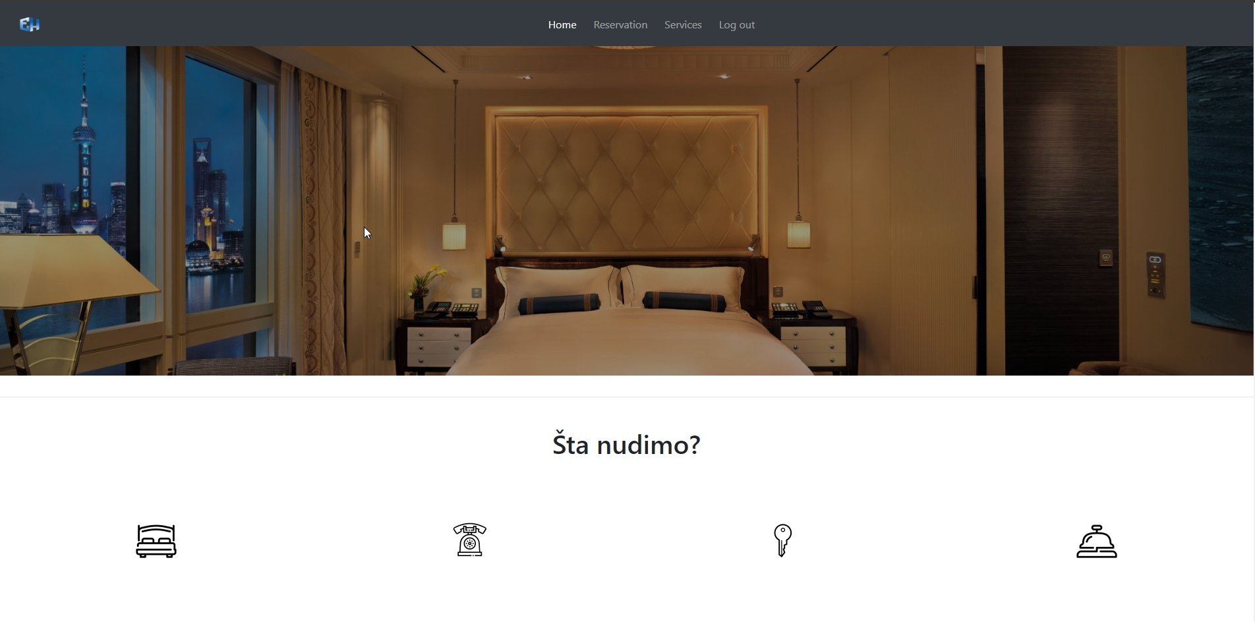
Slika 1 – Početna stranica

Prijavljivanje korisnika
Razlikuju se dva slučaja prijavljivanja na sistem. Prvi je kada se novi korisnik po prvi put prijavi i otvori nalog, tj. pošalje zahtev za registraciju (SIGN UP). Drugi slučaj je kada se već postojeći korisnik prijavi (LOGIN) da bi vršio zadatke koji su mu omogućeni. Korisnik mora da se registruje na portal da bi mogao da rezerviše sobu, a mora da preuzme ključ do sobe, da bi mogao da koristi hotelske usluge.

Registracija novog korisnika
- Klikom na sign up otvara se forma za unos podataka o novom korisniku.
- Početna stranica prilikom registracije novog korisnika sadrži forme za unos imena, prezimena, lozinke,potvrdu lozinke i e-mail-a. Ova polja su obavezna, i posetilac ne može da nastavi sa registracijom ukoliko ih ne unese.
- Klikom na dugme sign up nastavlja sa registracijom.

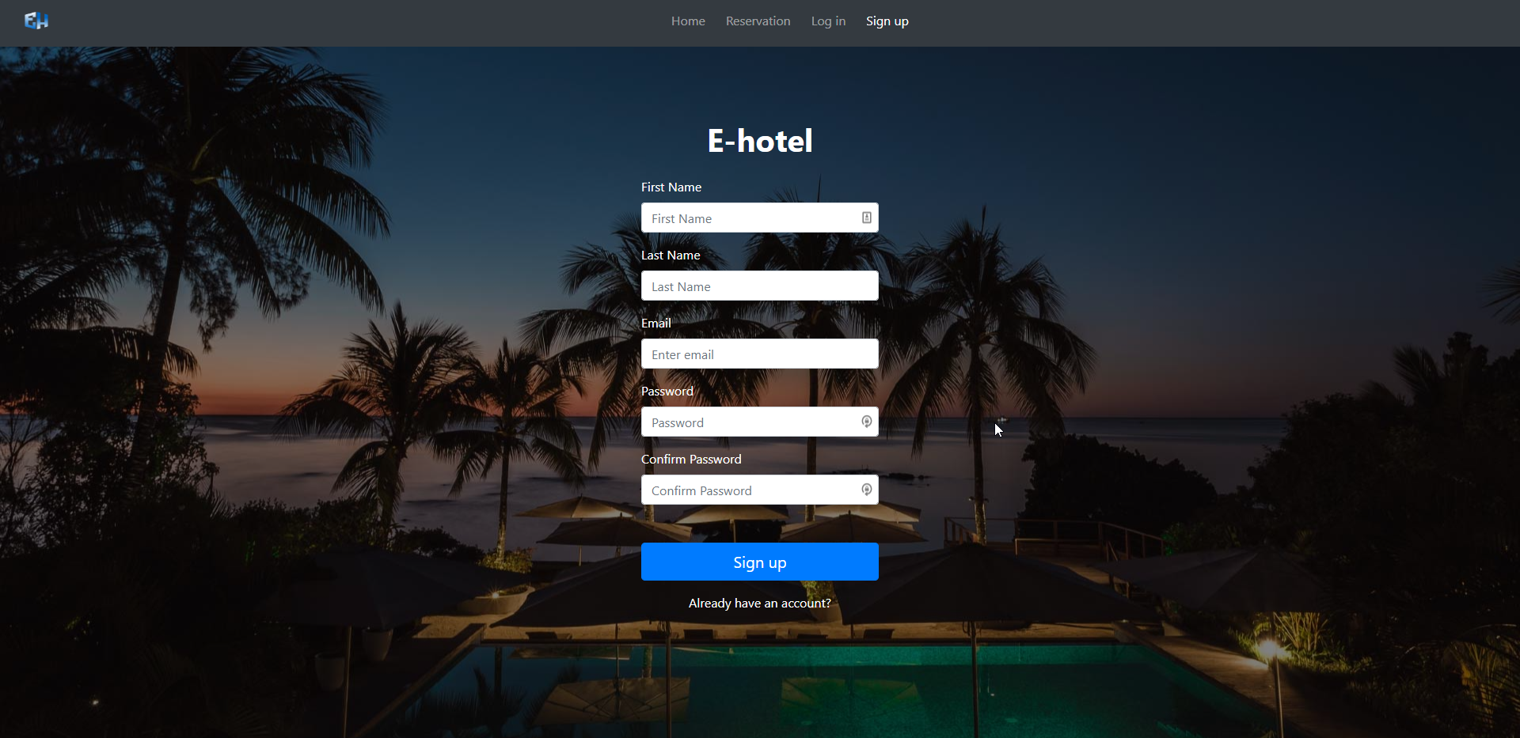

Slika 2 – Početak registracije novog korisnika

Prijavljivanje registrovanog korisnika na sistem
Stranica za prijavljivanje korisnika izgleda kao na sledećoj slici.

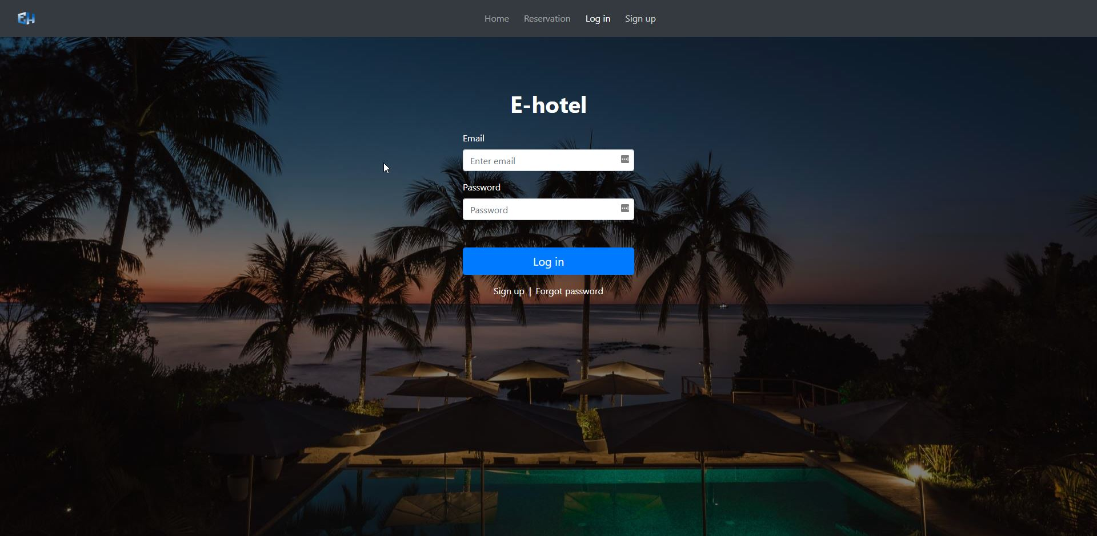

Slika 3 - Prijavljivanje registrovanog korisnika

- Korisnik se svojim korisničkim imenom i lozinkom prijavljuje na sistem.
- U zavisnosti od njegovog statusa, ima odredjene privilegije za pristup i rad na sistemu.

Zaboravljena šifra
Ukoliko korisnik zaboravi svoju šifru, može je povratiti ako ima pristup svom mejlu.
- Pritiskom na dugme Forgot password otvara se forma gde korisnik može uneti svoj email.
- Nakon pritiska na dugme pošalji, korisnik dobija mejl sa linkom za resetovanje šifre.
- Link vodi na formu gde korisnik može uneti svoju novu šifru.

Izmena svog profila
Korisnik može da pogleda svoj profil, kao i da menja informacije o sebi.
- Klikom na dugme Profil, otvara se strana sa informacijama o korisniku.
- Korisnik može da promeni svoju e-mail adresu, svoje ime, kao i svoju šifru.

Dodavanje recenzije
Za dodavanje recenzije neophodno je biti registrovan na sistem.

- Korisnik može pregledati sve recenzije pritiskom na dugme Recenzije.
- Na istoj stranici nalazi se i polje za pisanje nove recenzije i ocenivanje.
- Nakon ispisane recenzije, korisnik pritiskom na dugme submit upisuje recenziju u bazu.

Provera dostupnosti sobe
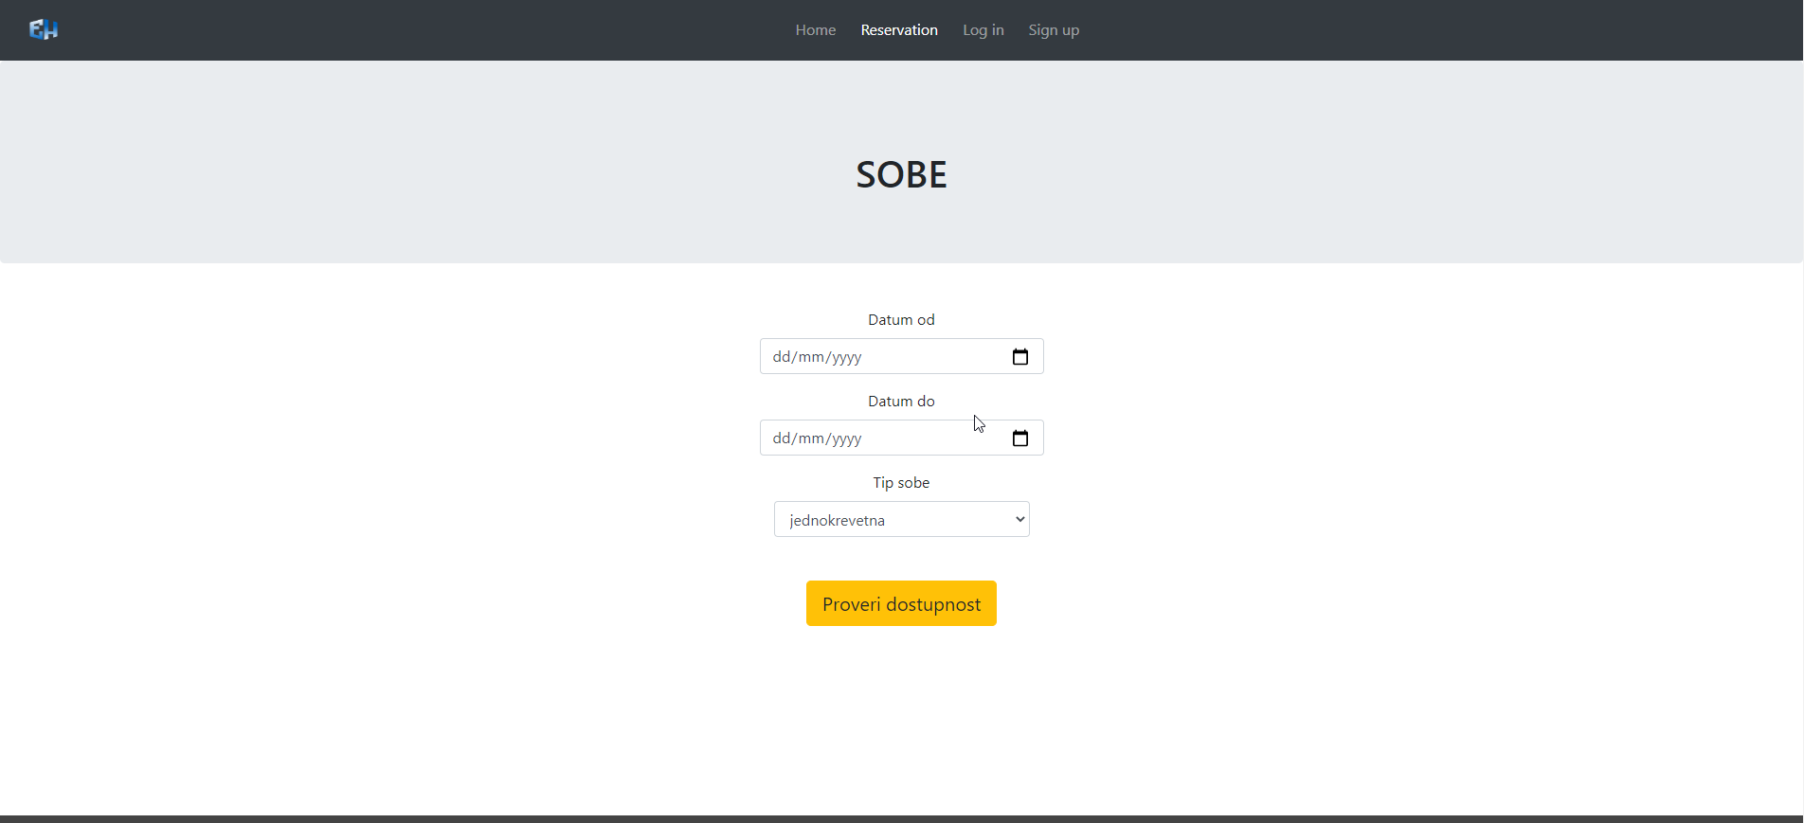
Slika 4 – provera dostupnosti sobe

- Korisnik bira datum prijavljivanja u hotel, kao i datum odlaska iz hotela.
- Korisnik bira tip sobe koji mu je potreban
- Nakon toga, pritiska dugme Proveri dostupnost i dobija informaciju o dostupnsti određenog tipa sobe.
- Ukoliko postoji dostupna soba prikazuje se dugme za rezervaciju.

Rezervacija sobe

- Pritiskom na dugme Rezerviši otvara se forma za plaćanje.
- Nakon popunjavanja forme podacima o kreditnoj kartici vrši se validacija.
- Ukoliko je plaćanje uspešno, pojavljuje se poruka o uspešnoj rezervaciji sobe.

Preuzimanje ključa sobe
Nakon dolaska u hotel, ukoliko korisnik ima validnu rezervaciju, može preuzeti ključ do svoje sobe.
- Pritiskom na dugme Preuzmi ključ korisniku se dodeljuje 6-to cifarni ključ kojim može da otključa svoju sobu.

Korišćenje hotelskih usluga
Nakon preuzimanja kluča do sobe, odnosno prijavljivanja u hotel, korisnik može sa svog profila da zatraži odredjene hotelske usluge, kao što su hrana, piće, bazen, čišćenje sobe.
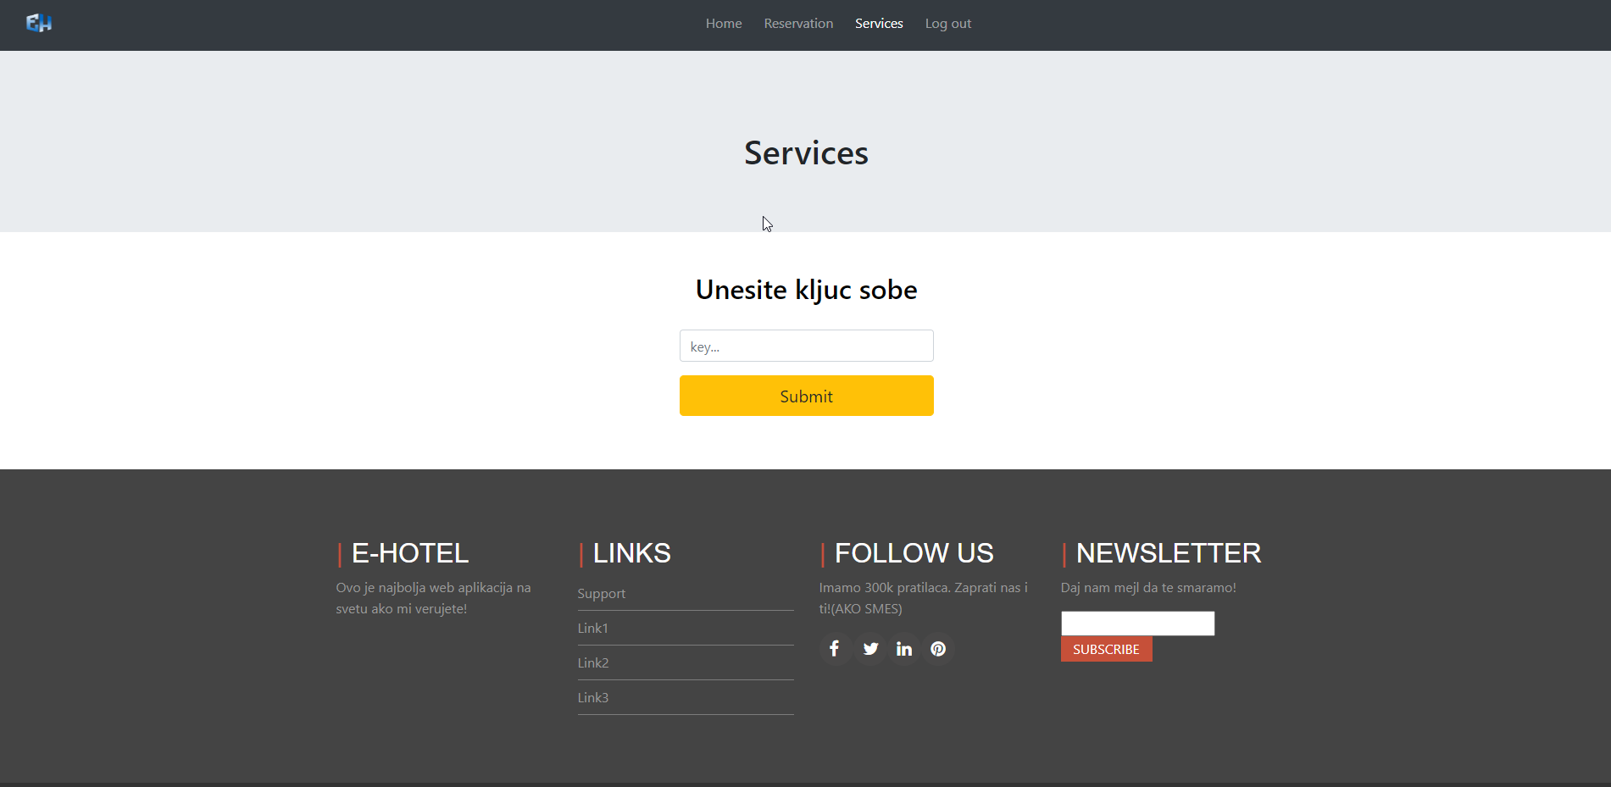
Slika 9 – Korišćenje hotelskih usluga
- Korisnik unosi ključ sobe u polje key i pritiska dugme submit
- Pojavljuju se sve usluge koje korisnik može da rezerviše tokom boravka u hotelu
- Korisnik bira uslugu koju želi i po potrebi vreme u kojem želi da koristi odabranu uslugu
- Pritiskom na dugme submit, osoblje hotela dobija informaciju o zatraženoj usluzi.

Administratorske mogućnosti
- Nakon prijavljivanja administratorskog naloga, u navbaru se pojavljuju administratorske opcije za održavanje sajta.
- Navbar dobija opcije korisnici, informacije, sobe, usluge, recenzije.
- Izborom bilo koje od opcija, otvara se mogućnost dodavanja, brisanja i ažuriranja svih objekata tog tipa u bazi podataka.

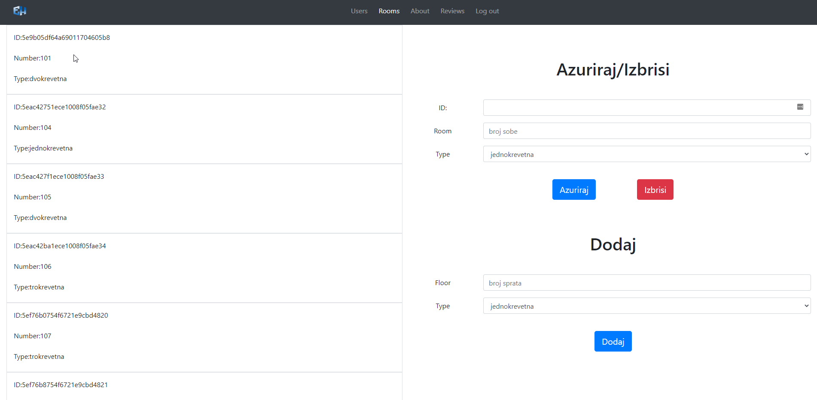
Slika 5 – Administratorski pogled, za dodavanje, brisanje i ažuriranje soba
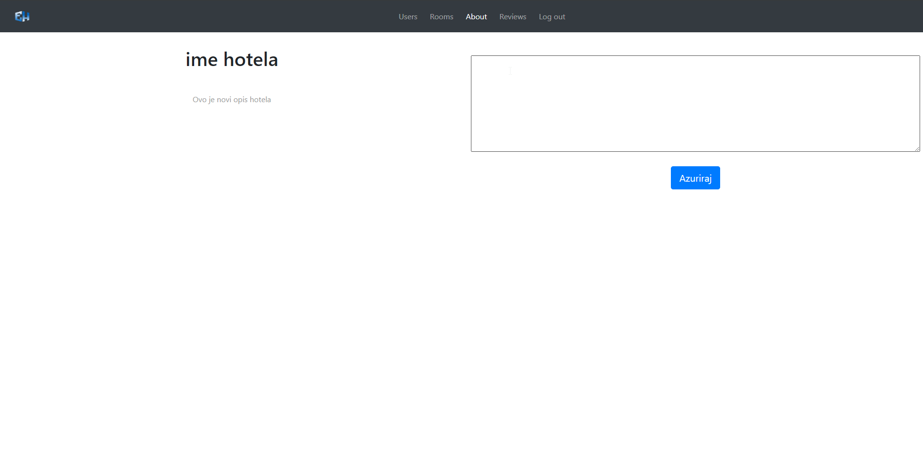
Slika 6 – Administratorski pogled za ažuriranje opisa hotela

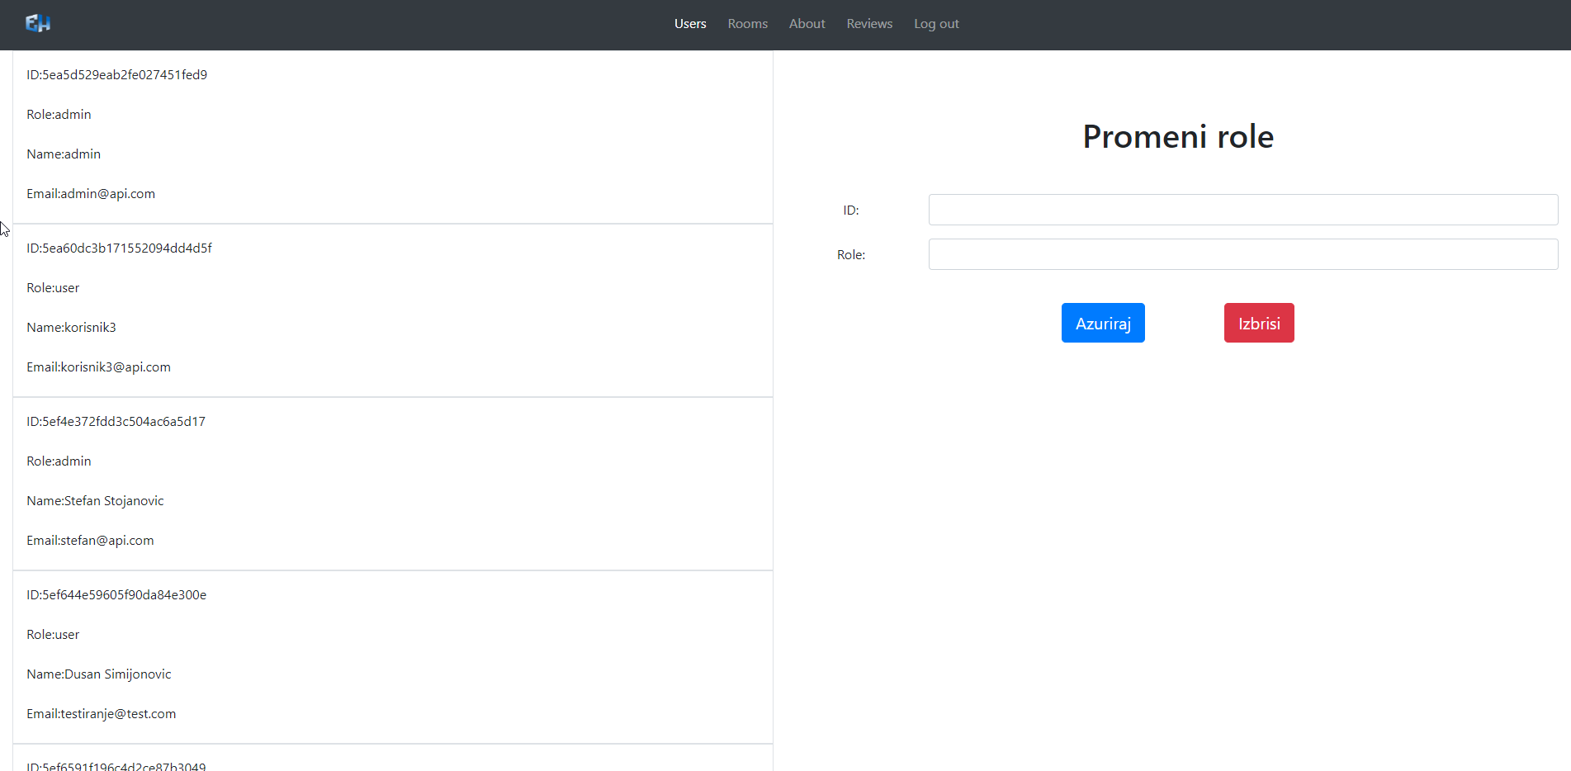
Slika 7 – Administratorski pogled za menjanje uloge korisnika

Pogled za osoblje hotela
Osoblje hotela ima poseban pogled u kojem se prikazuju sve usluge zatražene od strane gostiju hotela.
- Ukoliko se neko od osoblja hotela prijavi, prikazuje se pogled sa zatraženim uslugama.
- Nakon usluženja gosta, zaposleni može da ukloni zahtev sa pogleda.

